DJELO | AUTOR | KNJIŽEVNI ROD |  | KNJIŽEVNA VRSTA
 | DUŠAN RADOVIĆ
JABLANOVA MOBA
 |  |  |  | BAJKA
AVANTURISTIČKI
ROMAN
 |  |  | NARODNA BASNA
 | V.ILIĆ
ŽENIDBA KRALJA VUKAŠINA

1.PRISJETI SE KNJIŽEVNIH DJELA KOJE SMO ČITALI I POPUNI TABELU.

2. RIJEŠI UKRŠTENICU(ODGOVORE UPISUJ VODORAVNO)

- PTICE O KOJIMA PJEVA VITOMIR NIKOLIĆ
- STILSKA FIGURA-LIVADA KRAJ REKE SANJA
- STILSKA FIGURA-SAMO ZVIŽDANJE JASNO SE ČUJE
- KNJIŽEVNI ROD

3. RIJEŠI REBUSE I DOBIĆEŠ NAZIVE KNJIŽEVNIH DJELA
„ „,
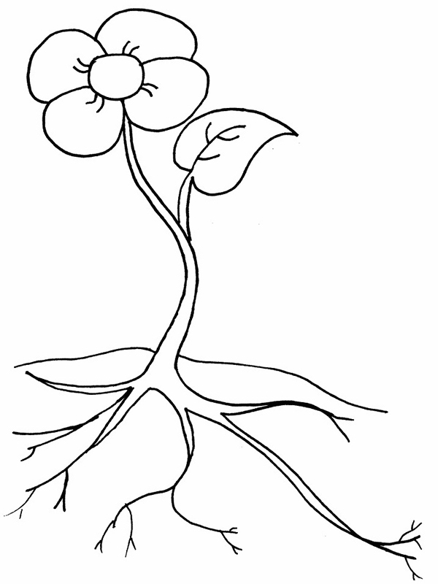 UZ

